Richiesta di stanziamento di un credito d’investimento di 1'255'000 franchi per l'ampliamento e gli adattamenti logistici e informatici di nuovi spazi per la Scuola Specializzata per le Professioni Sanitarie e Sociali (SSPSS - Fase 4) presso lo Stabile Onda al mappale no. 2983 RFD Bellinzona-Giubiasco e autorizzazione alla sottoscrizione di un contratto per la locazione degli spazi supplementari per un onere annuo di 95'200 franchi

Signora Presidente,
signore e signori deputati,

con il presente messaggio, vi sottoponiamo per esame ed approvazione la richiesta di un credito di fr. 1'255'000.- per l'ampliamento e la ristrutturazione di nuovi spazi per la Scuola Specializzata per le Professioni Sanitarie e Sociali (SSPSS - Fase 4) presso lo Stabile Onda al mappale no. 2983 RFD Bellinzona-Giubiasco tramite l'acquisizione delle superfici precedentemente occupate dall'Associazione Industrie Metalmeccaniche Ticinesi (AMETI). Si chiede inoltre l’autorizzazione a stipulare un nuovo contratto di locazione per gli spazi supplementari necessari alla SPSS presso lo stesso stabile.

INTRODUZIONE
La presente richiesta di credito riguarda la Fase 4 dei lavori di ampliamento e ristrutturazione dei nuovi spazi della Scuola Specializzata per le Professioni Sanitarie e Sociali (SSPSS) ed è ridotta rispetto a quella così denominata che prevedeva l’insediamento della sede definitiva della SSPSS nello Stabile Onda. In particolare, questa nuova fase costituisce la risposta a:
- un fabbisogno accresciuto di spazi per questa scuola che accoglie oltre 1’000 persone in formazione quali operatore/trice sanitaria, operatore/trice socio assistenziale, addetto/a alle cure sociosanitarie di maturità specializzata sanitaria e nei moduli complementari per l’accesso alla formazione in una scuola universitaria professionale;
- la necessità di aumentare il numero di persone in formazione nel settore sanitario, come previsto dal messaggio governativo no. 8009 Pro San 2021-2024 del 9 giugno 2021, accettato dal Parlamento il 23 febbraio 2022, che costituisce un piano d'azione per il rafforzamento della formazione professionale nel settore sociosanitario di base e nella formazione terziaria. Con questo adeguamento logistico, la scuola potrà aumentare il numero di classi, ora limitato a causa anche della mancanza di spazi.
Nell’attesa della creazione del Centro Professionale Sociosanitario, per il quale sono in corso gli studi di fattibilità per la sua realizzazione presso il comparto del Seghezzone a Giubiasco, il trasferimento di AMETI, precedente locataria degli spazi, offre ora la possibilità di ampliare le superfici a disposizione della SSPSS e permette di sopperire almeno in parte all'attuale carenza di spazi sia per le lezioni correnti sia per i corsi interaziendali.
Per quanto concerne le precedenti fasi si rimanda ai messaggi n. 6287 del 20 ottobre 2009 (DL del 16 dicembre 2009; fase 1), n.6659 del 27 giugno 2012 (DL del 24 settembre 2012; fase 2) e n.6876 del 19 novembre 2013 (DL del 16 dicembre 2013; fase 3).

SITUAZIONE ATTUALE

Stabile Onda
L'edificio, denominato Stabile Onda, è di proprietà dell'Istituto di previdenza del Cantone Ticino (IPCT) ed è situato al mappale 2983 RFD Bellinzona-Giubiasco in prossimità della stazione ferroviaria di Giubiasco.
Nel corso degli anni, lo Stabile Onda ha subito vari adeguamenti volti ad integrare funzioni diverse, tra le quali, a partire dal 2010, l'inserimento della Scuola Specializzata per le Professioni Sanitarie e Sociali (SSPSS).

Scuola Specializzata per le Professioni Sanitarie e Sociali (SSPSS)
La SSPSS è uno dei 5 centri professionali sociosanitari della Divisione della formazione professionale del Dipartimento dell’educazione della cultura e dello sport. La scuola è suddivisa in due sedi: una a Giubiasco, oggetto del presente messaggio governativo, e una a Canobbio.
Attraverso un percorso formativo a tempo pieno con stage integrati in strutture, la SSPSS permette ai giovani e alle giovani di formarsi nel settore sociosanitario. Attualmente la SSPSS accoglie oltre 1'000 persone in formazioni suddivise nei percorsi di operatore/trice sociosanitario/a (OSS) e socioassistenziale (OSA) con la maturità professionale, di addetto/a alle cure sociosanitarie (ACSS), della maturità specializzata sanitaria e sociale (MS) e dei moduli complementari per l'ammissione ai curricoli sanitari SUP. Ad eccezione della formazione di ACSS, per le altre formazioni è in vigore un numero chiuso, legato sia alla necessità di disporre di sufficienti posti di pratica negli enti, sia alla mancanza di sufficienti spazi didattici.
Ritenuta la necessità d'incrementare nei prossimi anni il numero di professionisti e professioniste nel settore sociosanitario, nell'anno scolastico 2020/2021, è stato possibile aumentare, aggiungendo una classe supplementare di 25 allievi, le formazioni erogate nella sotto sede della SSPSS a Canobbio di operatore/trice socioassistenziale e quella riguardante la maturità specializzata d'indirizzo sanitario (MS-SA). Con l’adozione del piano d’azione Pro San 2021-2024, è previsto un ulteriore e progressivo aumento di classi, possibile però solo aumentando gli odierni spazi.
Attualmente, i costi a carico del Cantone per la locazione degli spazi affittati presso lo Stabile Onda per le necessità della SPSS ammontano oggi a fr. 994'240.- /anno.

PROPOSTA D'AMPLIAMENTO
In attesa della progettazione e realizzazione della prospettata nuova sede del Centro Professionale Sociosanitario, il trasferimento dell'Associazione Industrie Metalmeccaniche Ticinesi (AMETI), precedente locataria degli spazi, offre la possibilità di ampliare le superfici didattiche della SSPSS a Giubiasco e permette di sopperire almeno in parte all'attuale carenza di spazi sia per le lezioni correnti sia per i corsi interaziendali.
In generale, alla base delle scelte progettuali e costruttive della Fase 4 vi è la necessità di adattare gli spazi dismessi da AMETI per renderli conformi ad uno standard normativo e tecnico tale da permetterne l’utilizzo scolastico specifico per un periodo di tempo di almeno 10 anni.

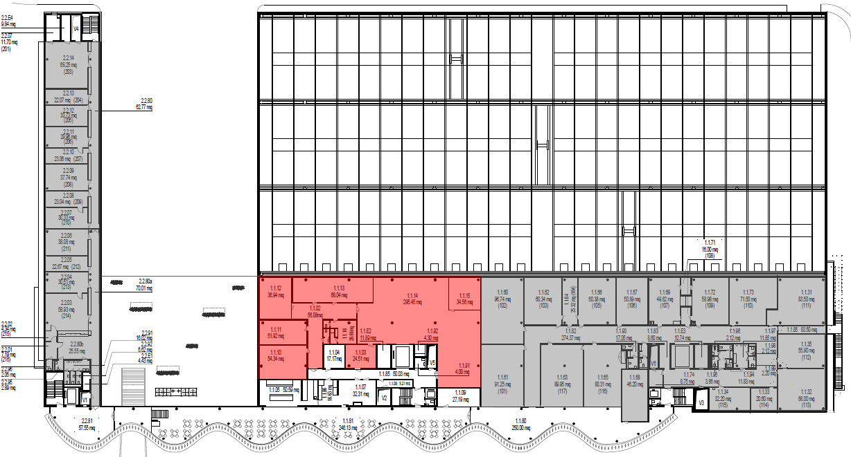
Immagine 1
Con una superficie di circa 680 mq lordi, situata al primo piano dello Stabile Onda, i nuovi spazi (in rosso nell'Immagine 1) andranno ad aggiungersi ai circa 7'486.4 mq già affittati dalla SSPSS presso lo Stabile Onda per un totale di 8'166.4 mq.

Obiettivi e contenuti
È prevista la realizzazione di tre nuove aule di pratica e due aule di teoria nel rispetto degli standard e delle normative in vigore.
Le aule di pratica prevedono il seguente allestimento:
settore di simulazione degenza ospedaliera con 3 letti;
settore di preparazione delle cure con punto acqua calda e fredda;
settore banchi per 24 allievi.
Le aule di teoria prevedono un allestimento di banchi per 24 allievi

Programma spazi (progetto di massima)
Il programma spazi che risponde alle esigenze della SSPSS è il seguente:
Tabella 1
Descrizione | Sup. netta (mq)
Aula di teoria | 88
Aula di teoria | 103
Aula di pratica | 128
Aula di pratica | 128
Aula di pratica | 92
Servizi igienici uomini | 4.5
Servizi igienici donne | 23
Servizi igienici disabili | 4.5
Circolazione | 90
(pareti divisorie) | 20
Totale | 680

Proposta di ampliamento e trasformazione
La proposta progettuale (Immagine 2) prevede di trasformare gli spazi attuali rimuovendo le ripartizioni interne, creando una nuova suddivisione per le aule e mantenendo il nucleo centrale.
Si prevede inoltre di demolire gli attuali servizi igienici - non più rispondenti alle esigenze normative attuali - per realizzarne di nuovi (uomini, donne e disabili) all'interno del nucleo centrale.
La riorganizzazione degli spazi di servizio permette una migliore circolazione interna, nel rispetto anche delle normative per la protezione antincendio.
Nell'ottica di proporre un intervento di risanamento volto a riutilizzare i materiali già in uso, una parte dei soffitti ribassati esistenti, così come una parte dei pavimenti rialzati, sono riutilizzati e ricollocati integrando gli elementi mancanti con la medesima finitura.
È inoltre previsto di utilizzare i medesimi sistemi di costruzione e di finitura per uniformare quanto più possibile gli spazi della scuola esistente con l'ampliamento.

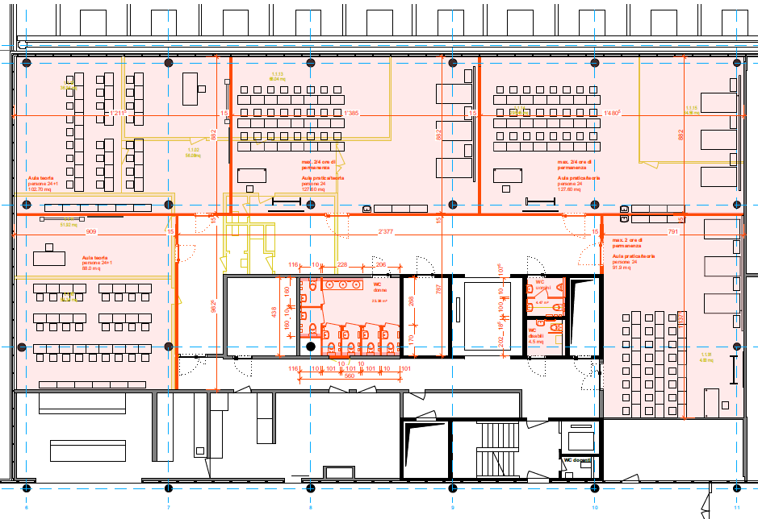
Immagine 2

Impianti tecnici
Per rispondere alle esigenze dei nuovi spazi, gli impianti tecnici per la ventilazione controllata e l'illuminazione artificiale sono inseriti all’interno del controsoffitto.
La proposta prevede l'aggiornamento/adattamento dell'impianto elettrico e RCVS (Immagine 3), raccordandolo alle infrastrutture esistenti negli spazi adiacenti e già in uso.
Di particolare rilevanza è l’aggiornamento dell’impianto di ventilazione, ritenuto che quello esistente, oramai vetusto, non permette spazi di manovra e di adattamento; nei nuovi spazi verrà quindi realizzato un nuovo impianto.

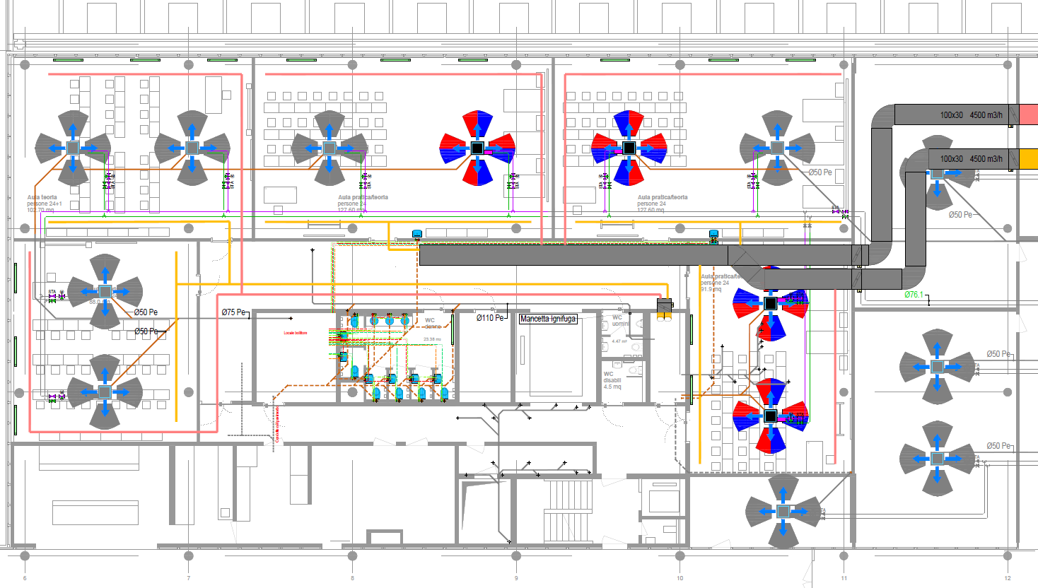
Immagine 3

ASPETTI FINANZIARI

Stima dei costi di realizzazione
La seguente stima dei costi per l’ampliamento e la ristrutturazione di nuovi spazi della SSPSS riassume le principali voci d'investimento suddivise per eCCC-E.

Tabella 2
eCCC-E | Descrizione | Totale
A | Fondo | -
B | Preparazione | 100'000.-
C | Costruzione grezza edificio | -
D | Impianti tecnici edificio | 540'000.-
E | Facciata edificio | -
F | Tetto edificio | -
G | Finitura interna edificio | 330'000.-
H | Impianti ad uso specifico edificio | -
I | Esterno edificio | -
J | Arredo edificio | 280'000.-
V | Costi di progettazione | 325'000.-
W | Costi secondari | 5'000.-
Y | Riserva | 200'000.-
Z | Imposta sul valore aggiunto | 120'000.-
 | Totale fr. | 1'900'000.-

L'investimento previsto è quantificato in complessivi fr. 1'900'000.- franchi (IVA inclusa) così ripartiti:
costi di investimento SL: fr. 1'870'000.- (iva inclusa)
costi di investimento CSI: fr. 30'000.- (iva inclusa)
La quantificazione finanziaria comprende una riserva di fr. 200'000.-, ritenuta l’instabilità dei prezzi sul mercato derivante dall’attuale contesto internazionale nonché per possibili imprevisti insiti nelle opere di risanamento e ristrutturazione (ad esempio sostituzione di infrastrutture e/o impianti o parti di essi non quantificabili al momento della valutazione finanziaria).

Credito residuo
Per le precedenti fasi di sistemazione degli spazi presso la SPSS sono stati stanziati in totale crediti per 6.941 milioni di franchi. La realizzazione delle opere previste ha comportato una minore spesa di fr. 668'000.-.
Dedotti da questo credito inutilizzato i costi per la valutazione preliminare e la stima dei costi svolta per l'allestimento del presente messaggio di fr. 23'000.-, risulta un credito residuo di fr. 645'000.- utilizzabile per la Fase 4 di ampliamento.

Nuovo credito
La stima dei costi di realizzazione prevede un investimento di fr. 1'900'000.- (cap. 4.1). Dedotto il credito residuo (cap. 4.2), risulta la necessità di un credito per la realizzazione della fase 4 di fr. 1'255'000.- (1'900'000 - 645'000).

Gestione corrente

Locazione
Attualmente, la pigione annua complessiva per la SSPSS è di fr. 1'011'684.- /anno, mentre le spese accessorie raggiungono i fr. 241'932.- /anno.
La locazione dei nuovi spazi per un totale di 680 mq per i fabbisogni della SSPSS proposta con questo messaggio comporta un onere aggiuntivo per la pigione di fr. 95'200.- /anno al quale si sommano fr. 23'120.- /anno di spese accessorie. Il costo medio di affitto è di
fr. 140.- mq/anno.
Contrariamente a quanto avvenuto con i precedenti interventi, i costi di trasformazione (cap. 4.3) saranno totalmente a carico del Cantone. Le nuove superfici saranno consegnate nello stato attuale, senza interventi da parte del proprietario dello stabile (IPCT).
Il contratto di locazione e il relativo onere di pagamento della pigione inizia a decorrere con la crescita in giudicato sia del decreto legislativo allegato per lo stanziamento dei crediti, sia della licenza di costruzione, in ogni caso, al più tardi, 4 mesi dopo la crescita in giudicato del decreto legislativo.

Pulizie
L'aumento di costo previsto per la pulizia delle superficie supplementari è riportato nella Tabella 3.
Tabella 3
Categoria | Conto | Importo annuo  franchi
Pulizia giornaliera | 943 31440025 Incarichi per pulizie giornaliere | 19'500.00
Pulizia straordinaria | 943 31440023 Incarichi per pulizie straordinarie | 2'800.00
 | Totale | 22'300.00

TEMPISTICA
Di seguito le tappe principali con la rispettiva pianificazione temporale prospettate per la concretizzazione degli intendimenti illustrati nel presente messaggio, con effetto a contare dalla decisione in merito da parte del Parlamento.

Descrizione | Durata
Progetto di massima  Progetto definitivo  Procedura d'approvazione (licenza edilizia)  Procedura d'appalto | 6 mesi
Progetto esecutivo | 2 mesi
Realizzazione  Consegna e messa in esercizio | 4 mesi
Totale | 12 mesi

CORRISPONDENZA CON LE LINEE DIRETTIVE E IL PIANO FINANZIARIO

Relazione con le linee direttive
L’ampliamento dello stabile al mappale 2983 RFD di Bellinzona-Giubiasco rientra nell’obiettivo 25 del programma di legislatura 2019 – 2023 volto ad incrementare e a diversificare le opportunità di formazione professionale dei giovani (apprendistato e formazione terziaria) e sostenere la qualità e la professionalità nelle aziende attraverso la formazione di base, superiore e continua. In particolare si richiama l’azione 25.5 che mira a rafforzare la presenza di personale curante formato in Ticino, aumentando il numero di allievi delle scuole sociosanitarie di livello secondario II e terziario.
L’ampliamento degli spazi della SSPSS sono anche funzionali al raggiungimento dell’obiettivo del Piano Pro San 2021-2023 presentato nel messaggio governativo n. 8009.

Relazioni con il Piano finanziario della gestione corrente

Conseguenze finanziarie sulla gestione corrente
L'ampliamento delle superfici locate presso lo Stabile Onda determina:
un aumento delle spese per locazioni;
un aumento degli oneri finanziari (ammortamento e interessi);
un aumento per le spese di pulizia giornaliera e straordinaria.
Non è previsto un adeguamento del personale già presente.

Collegamento con il Piano finanziario della gestione corrente
Il piano finanziario della gestione corrente dovrà essere adeguatamente aggiornato con l’importo supplementare della pigione, l’ammortamento e le spese di pulizia giornaliera e straordinaria.

Collegamento con il Piano finanziario degli investimenti
Per gli investimenti i relativi importi sono contemplati nel settore 43, Insegnamento professionale, posizione 431 350 1, Scuole specializzate per le professioni sanitarie e sociali, collegati con i seguenti elementi WBS:
941 59 3490 per gli aspetti logistici;
951 50 2053 per gli aspetti informatici.

Lo stanziamento del credito proposto con l’allegato decreto legislativo richiede l’approvazione da parte della maggioranza assoluta dei membri del Gran Consiglio (cfr. art. 5 cpv. 3 LGF).

CONCLUSIONI
Gli interventi proposti permettono di approfittare dell'attuale disponibilità di superfici attigue agli spazi già utilizzati dalla SSPSS presso lo Stabile Onda per dare una risposta concreta e a corto termine alla necessità di poter disporre di sufficienti e adeguati spazi e aule, in attesa della prospettata realizzazione del Centro sociosanitario cantonale per il quale è in corso lo studio di fattibilità presso il comparto del Seghezzone.
In particolare, l’ampliamento in oggetto consente:
di far fronte a breve termine alla crescita del numero di persone in formazione nel settore sociosanitario, a sostegno del raggiungimento degli obiettivi del Piano Pro San 2021-2024;
di disporre degli spazi adeguati e necessari per i corsi interaziendali;
di completare, con alcuni spazi importanti per una scuola, la dotazione iniziale, aumentando in tal modo la qualità dell’ambiente.
Per quanto precede invitiamo il Parlamento a concedere il credito richiesto per l’ampliamento, la ristrutturazione, l’arredamento e l’acquisto delle attrezzature didattiche e informatiche presso lo stabile Onda di proprietà dell’Istituto di previdenza del Cantone Ticino (IPCT).

Vogliate gradire, signora Presidente, signore e signori deputati, l’espressione della nostra massima stima.

Per il Consiglio di Stato

Il Presidente: Raffaele De Rosa
Il Cancelliere: Arnoldo Coduri

Disegno di

Decreto legislativo
concernente lo stanziamento di un credito di 1'255'000 franchi per l’ampliamento e gli adattamenti logistici e informatici della Scuola Specializzata per le Professioni Sanitarie e Sociali presso lo stabile Onda a Giubiasco e l’autorizzazione alla sottoscrizione del nuovo contratto di locazione degli spazi supplementari per un onere annuo di 95'200 franchi
del ....................

IL GRAN CONSIGLIO
DELLA REPUBBLICA E CANTONE TICINO

visto il messaggio del Consiglio di Stato n. 8338 dell’11 ottobre 2023,

decreta:

Art. 1
¹È concesso il credito di 1'255'000 franchi per gli adattamenti logistici e informatici necessari per l’ampliamento e la ristrutturazione dei nuovi spazi per la Scuola Specializzata per le Professioni Sanitarie e Sociali (fase 4) presso lo stabile Onda al mappale n. 2983 RFD Bellinzona-Giubiasco, così suddiviso:
- 1'225'000 franchi alla Sezione della logistica per l’intervento di ampliamento;
- 30'000 franchi al Centro sistemi informativi per l’istallazione dei sistemi informatici.
²L’importo sarà adeguato all’evoluzione dei costi sulla base dell’indice nazionale dei prezzi della costruzione.

Art. 2
¹Il Consiglio di Stato è autorizzato a stipulare con l’Istituto di previdenza del Cantone Ticino il contratto per la locazione dei nuovi spazi nello stabile per una pigione annua di 95'200 franchi, spese accessorie escluse.
²La spesa annua relativa alla locazione sarà iscritta al conto di gestione corrente del Dipartimento delle finanze e dell’economia, Sezione della logistica.

Art. 3
¹Il presente decreto legislativo sottostà a referendum facoltativo.
²Esso entra in vigore immediatamente.

